实验注意事项：
1．仿真实验报告提交方式：建立一个以“班级+姓名+学号+实验×”命名的文件夹，将实验过程中完成的所有内容（包含word报告、Multisim文件）放至此文件夹中，完成后发至sshy@ncepu.edu.cn，比如：提交[电气1234+张三+123456789+实验一]的文件夹；
2．实验报告中所有图表都置于页面中央，请独立完成实验内容，如有雷同，视为无效；
3．预习内容最好使用公式编辑器和画图工具完成，如果有困难，可以写在纸上，然后拍照、复制、粘贴在对应位置。
班级： 姓名： 学号： 成绩：
预习内容：
一、三极管在电路中有几种连接方式？画出相应电路连接示意图，标清输入变量和输出变量。
三极管有三种连接方式：共发射极接法、共基极接法和共集电极接法。
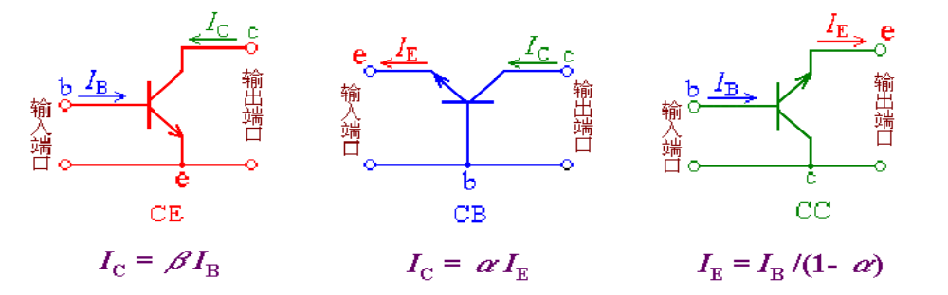

二、放大电路如图2.4.1所示（见PDF），假设三极管T的β=100，U_{BE}=0.7V，r_{bb’}=200Ω。试分析：
1. 画出放大电路的直流通路，估算静态工作点Q；
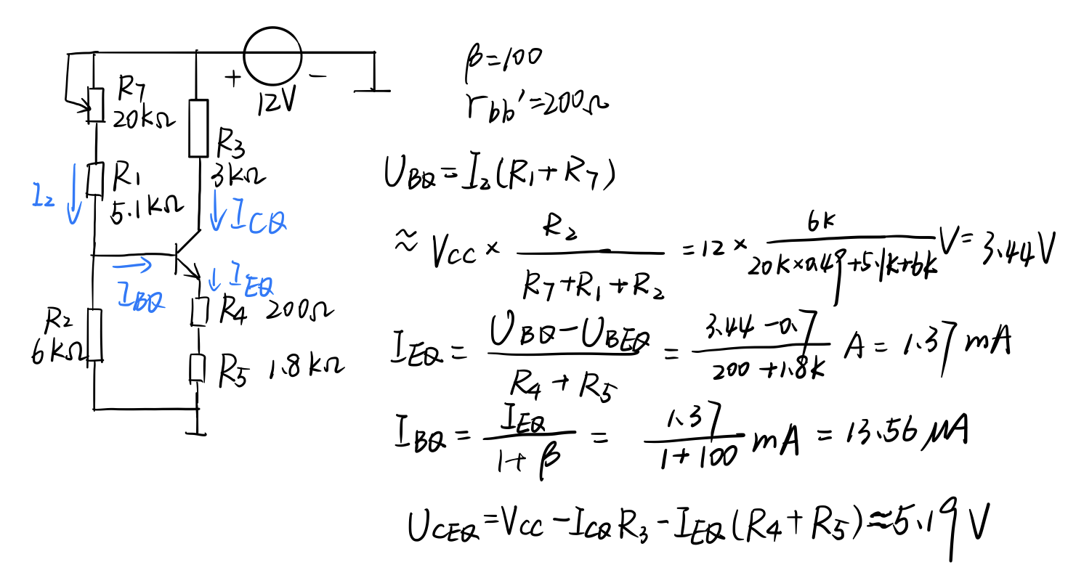
2. 画出放大电路的交流通路和交流等效电路；
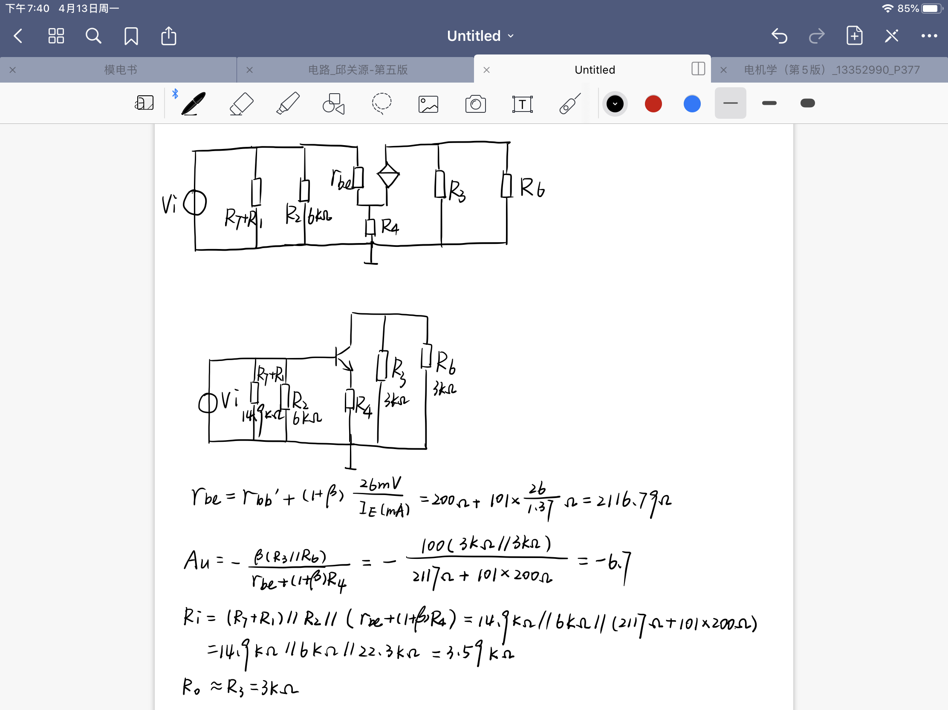
3. 计算放大电路的电压放大倍数A_{u}、输入电阻R_{i}和输出电阻R_{o}；
4. 假设电位器R7短路，分析电路的输出会出现什么现象？属于哪种失真？采用作图的方式，利用输出特性曲线，定性画出此种失真。
R7短路，静态工作点上移，饱和失真。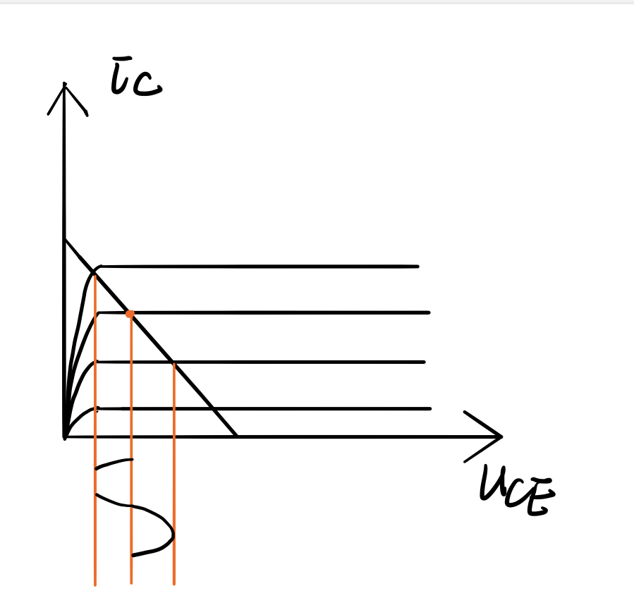
5. 定性画出此放大电路的幅频频率曲线，标出上、下限频率的位置。

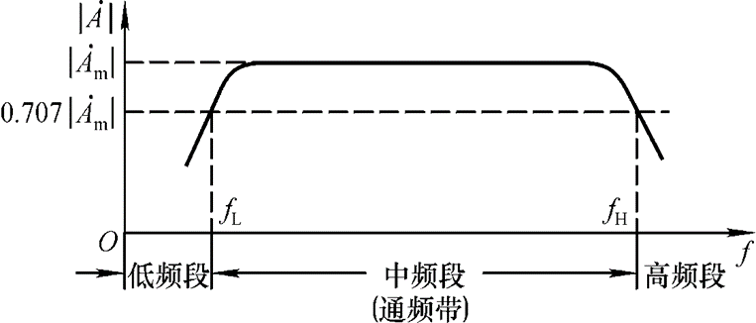

实验内容：
- 仿真电路图
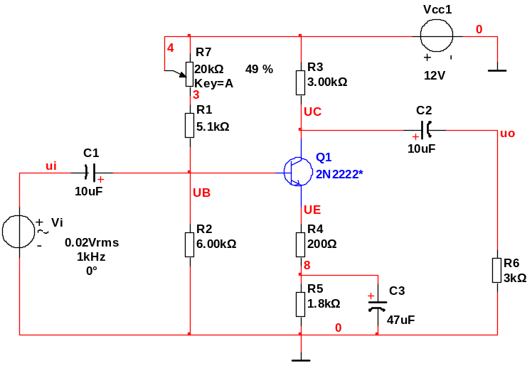
二、三极管基本共射极放大电路静态工作点Q的测试
1.选用仿真分析方法： 直流工作点分析
2.所选用方法的设置（包括分析参数和输出变量的设置）：
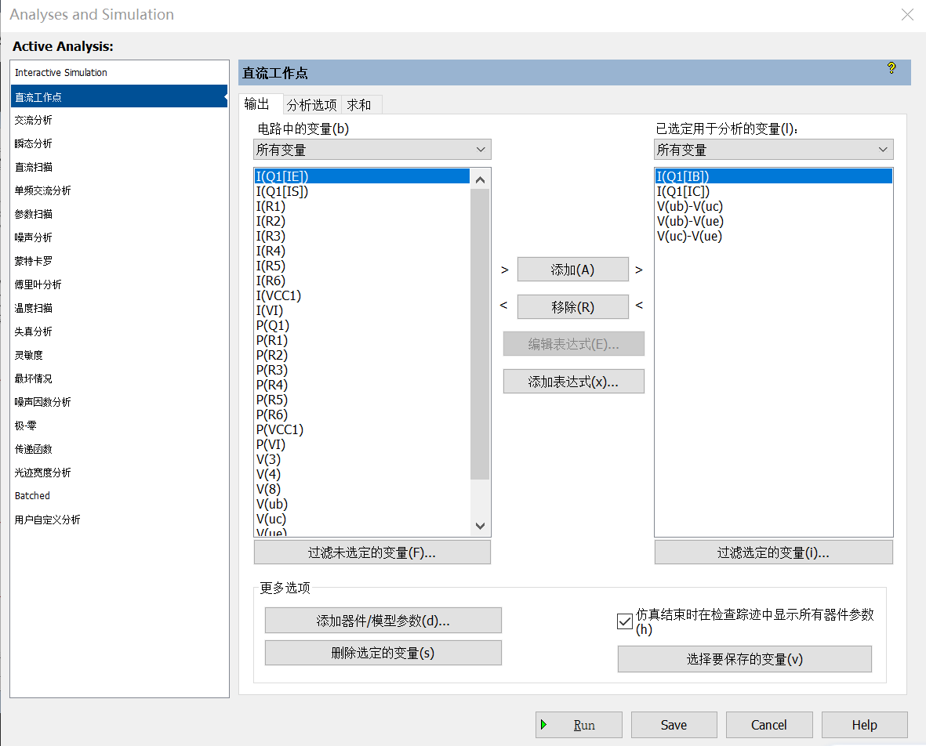
3.仿真结果：
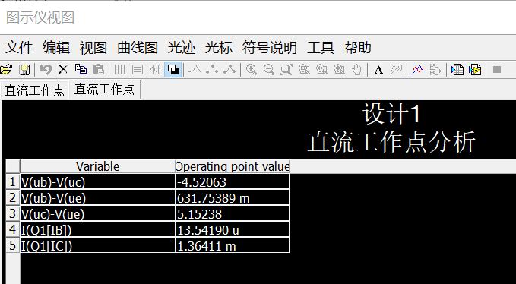
4.可知，电路的静态工作点为：U_{BE}=__631.75mV__，U_{CE}=__5.15V___，I_{C}=__1.36mA___。
三、放大电路的动态指标测试
（一）观察放大电路输出、输入波形之间的关系
1.选用仿真分析方法： 瞬态分析
2.所选用方法的设置（包括分析参数和输出变量的设置）：
(1)分析参数和输出变量的设置
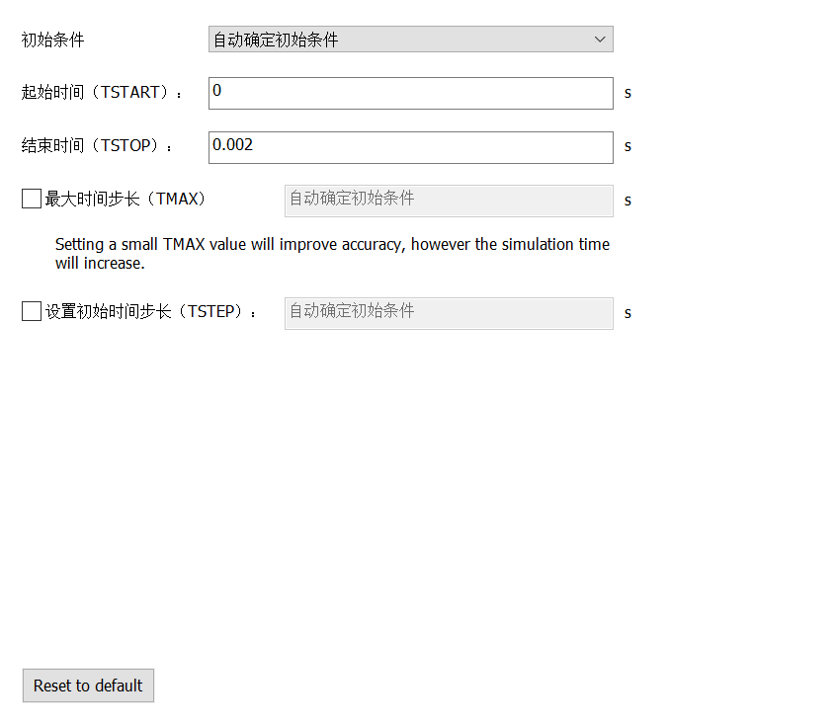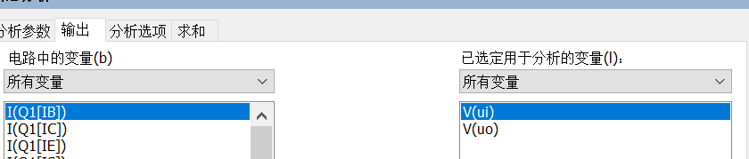
3.仿真结果：
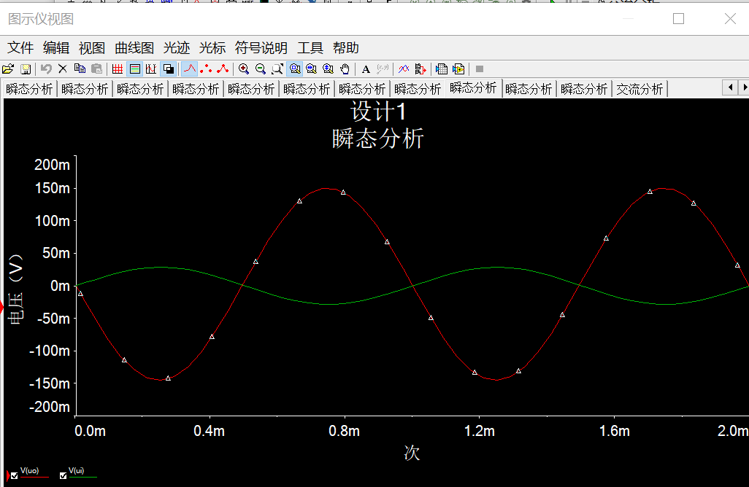
观察出输出与输入的相位差ψ=_____180°____。
（二）测量放大电路的放大倍数A_{u}
根据上述的仿真结果，采用游标测电路的电压放大倍数，此处拷贝游标指针的显示窗口：
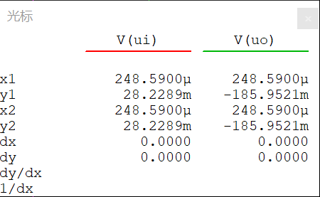
游标指针显示输入电压u_{i}=_28.2289mA__，输入电压u_{o}=__-185.9521mA______，计算出电压放大倍数A_{u}=-6.59_____，
（三）测量放大电路的等效输入电阻R_{i}
1.选用仿真分析方法： 万用表法
2.画出该方法的电路连接图及仿真结果：
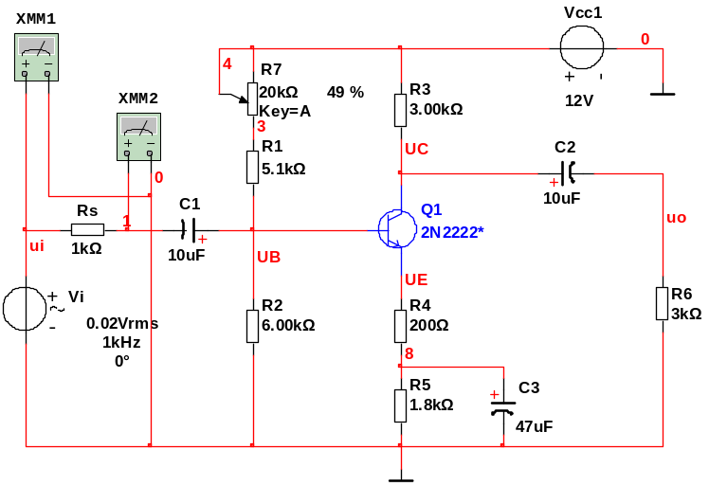
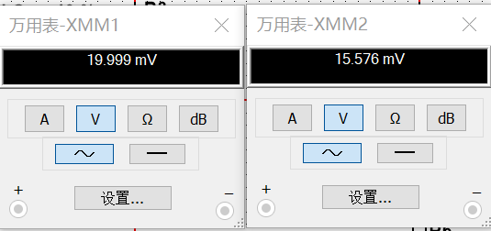
计算出等效输入电阻R_{i}=__3.522kΩ__。
（四）测量放大电路的等效输出电阻R_{o}
1.选用仿真分析方法： 万用表法
2.画出该方法的电路连接图及仿真结果：
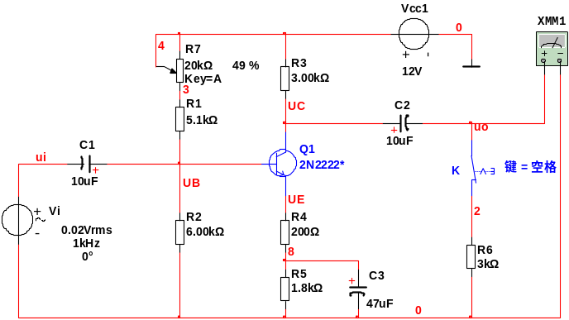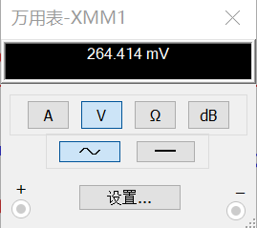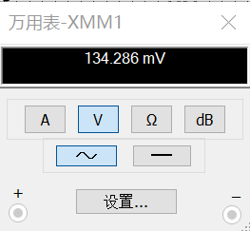
计算出等效输出电阻R_{o}=__2.907kΩ__。
（五）测量基本共射极放大电路的带宽f_{BW}
1.选用仿真分析方法： 交流分析
2.所选用方法的设置（包括分析参数和输出变量的设置）：
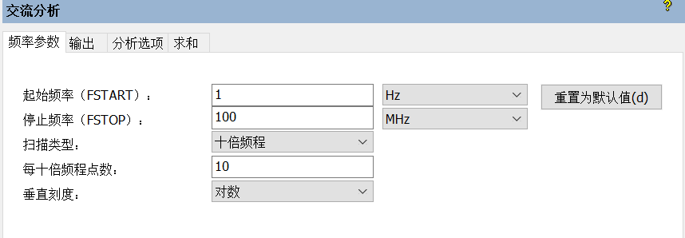
3.仿真结果：
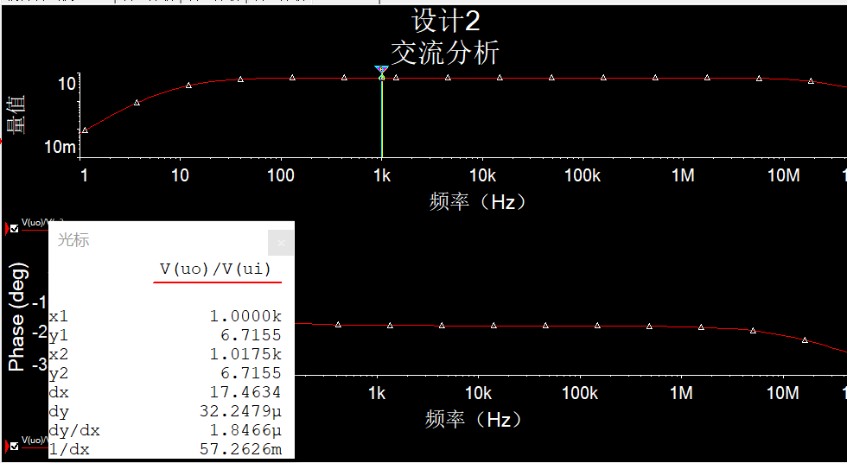
4.采用游标测电路的带宽f_{BW}和相位差ψ，此处拷贝游标指针的显示窗口：
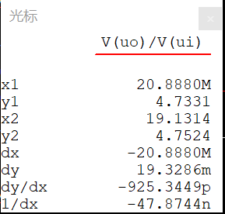
游标指针显示下限频率f_{L}=__19.1314Hz__，上限频率f_{H}=_20.8880MHz_，计算出该放大电路的带宽f_{BW}=___20.8879MHz__，游标指针显示输出与输入的相位差ψ=__180°___。
（六）测量放大电路的波特图
1. 画出该方法的电路连接图：
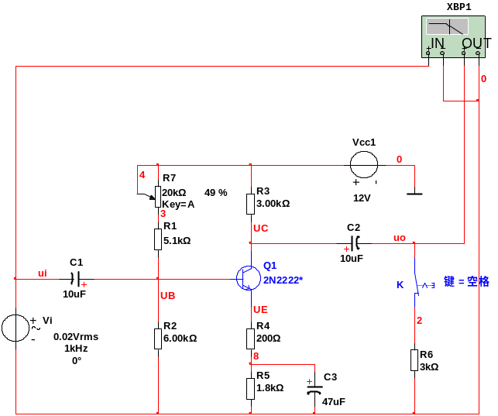
2.仿真结果：
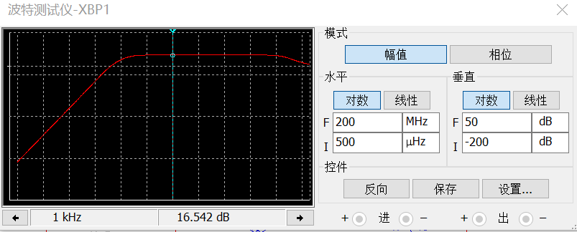
3.采用游标测电路中频区电压增益为___16.542dB___。

4.采用游标测电路的带宽f_{BW}
游标指针显示下限频率f_{L}=__19.061Hz__，上限频率f_{H}=__20.769MHz___，计算出该放大电路的带宽f_{BW}=__20.77MHz___。

